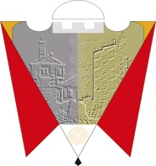
Republika e Kosovës Komuna e Gjilanit
Republika Kosova Opština Gnjilane
Republic of Kosovo Municipality of Gjilan

Gilan Belediyesi

F T E S Ë

Të nderuar anëtarë/e të Kuvendit të Komunës

Ftoheni të merrni pjesë në mbledhjen e gjashtë të Kuvendit të Komunës së Gjilanit, e cila mbahet më datë 12.06.2025.

Mbledhja e Kuvendit të Komunës së Gjilanit mbahet në sallën e mbledhjeve të KK Gjilan dhe fillon në ora 10:00.

Të bashkangjitur me ftesën gjeni edhe Rendin e punës për këtë mbledhje..

Ju mirëpresim
Me respekt,

Kryesuesi i Kuvendit
___________________
/Kushtrim Kadriu/

